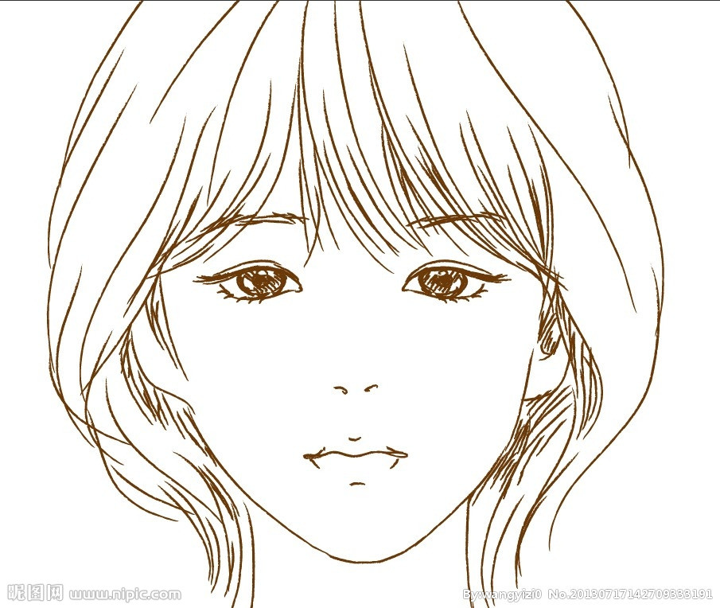
XXX，女，19XX年出生。博士，副教授，硕士研究生导师。江苏省高校“青蓝工程”优秀青年骨干教师培养对象，药学会成员，《中国XXXX》、Natural Product Research、Molecules等杂志审稿人。
联系方式
025-86185371（office）, 86185375（lab）, 13813879136
e-mail: chyzq2005@126.com
学习、工作经历
1997年毕业于中国药科大学中药制药专业，获学士学位，2002年获中国XX大学XXXX专业博士学位。其中2001-2002，2003-2004年分别在XXXX大学生物系以访问学者身份合作研究。2002～至今，任教于中国药科大学天然药化教研室，从事教学与科研工作。主要讲授本科生《XXXX》、《XXXX》及研究生的《XXXX》、《XXXXXX》等课程。
专业研究方向
中药及天然药物活性成分研究
教学成果
2009年作为主讲教师之一的《XXXXXX》获国家级精品课程，主持校级重点教改课题一项，获省级精品课程一项，校级教学成果一等奖一项，校级一类精品课程一项，校级优秀多媒体教学课件竞赛获二等奖。参与编写教材《XXXXXXXXXX与指导》（双语）以及《XXXXXXX》，均已出版。
主要科研工作简介
1.具体研究领域
对中药和天然药物进行化学成分和活性研究，建立其质量标准，并进行新药开发。
2.课题资助
a）国家自然科学基金：基于TrkB靶标研究杠柳和青阳参中去氧糖类成分抗癫痫活性的作用机制和构效关系（2011.1-2013.12，编号81001379，主持）
b）江苏省高校“青蓝工程”优秀青年骨干教师（2010.12-2012.12，主持）
3.所获成果
一种含氧化铋的织物阻燃剂及利用其得到的棉织物, 发明专利,专利号ZL 201010293006.4, 2011
4.近期代表性论文（已发表研究论文 余篇）
[1]xxxxxxx, xxxxxxx, Qing-Wen Zhang, Xiao-Qi Zhang, Dong-Mei Zhang, Kang Liu, Yao-Lan Li, Xin-Sheng Yao and Wen-Cai Ye. Five New C21 Steroidal Glycosides from Periploca sepium. Steroids, 2011, 76：238-243
[2]xxxx，xxxxx，xxxxx等. 木粉含量对木粉_PP复合材料的热性能与燃烧性能的影响. 燃烧科学与技术2011,17（5）：388-393. EI

